**It-organisation: hoofdstuk 2: systeemontwikkeling**

**Systeemontwikkeling** gaat niet enkel over ‘het ontwikkelen van een software’. Dit is kort-door-de-bocht wel het eind resultaat, maar het gaat veel verder dan dat. Systeemontwikkeling geeft ook aandacht aan sociaal organisatorische aspecten: een hele cyclus die het project telkens doorloopt om tot een acceptabel eindresultaat te komen. Dit systeem is meestal erg praktische ingesteld en zit verankerd in de organisatie. Wanneer een bedrijf een opdracht krijgt, zal het niet telkens gaan kijken ‘wie heeft welke kennis/verantwoordelijkheid’ en ‘hoe zullen we dit aanpakken?’, ze hebben dit al eerder gedaan en alles heeft een standaardprocedure. Dit gaat van ‘informatie zoeken’ tot ‘systeemtesten’ en het ‘gebruiken en beheren’ van het proces.

**De SDLC-structuur:** software/system development life cycle.

= een proces gebruikt door de software industrie om systemen te: ontwerpen, ontwikkelen en testen.

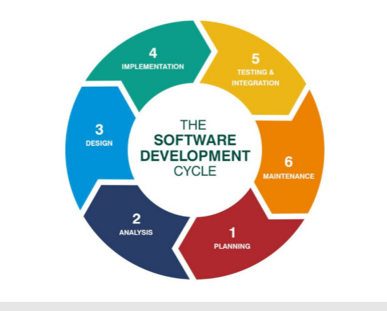

NOTE: de 4 ‘hoofdfasen’ zijn: (bovenstaande is uitgebreider) !!!!!!!!!!!!!!!!!!!!!!!

* Systeemplanning en selectie
* Systeemanalyse
* Systeemontwerp
* Systeemimplementatie en in-bedrijfstelling (incl onderhoud en testing)

1. **Informatiesysteemanalyse en -ontwerp**

= het proces van ontwikkelen en onderhouden van een informatiesysteem

Doel -> verbeteren van organisatorische systemen door gebruik van software.

1. **Kernbegrippen**

Het informatiesysteem bevat **toepassingssoftware =** ontworpen voor het ondersteunen van organisatorische functies

Voorbeelden:

* Voorraadbeheer, salarisadministratie of marktanalyse
* Kant en klare software zoals; word, PPT, excel
* Software op maat gemaakt voor een bedrijf

1. **Wat is een systeem**?

= een verzameling componenten die op een geordende manier samenwerken om een bepaald doel te bereiken

Bv: een camerasysteem, een besturingssysteem, een LAN

**Kenmerken van een systeem**

1. Componenten
2. Relatie tussen de componenten
3. Begrenzing
4. Doel
5. Omgeving
6. Interfaces
7. Invoer
8. Uitvoer
9. Beperkingen

Voorbeeld CENTRALE VERWARMING

1. Componenten: ketel, brander, expansievat, buizen, radiatoren, kranen, thermostaat …

2. Relaties tussen de componenten: de buizen verbinden de ketel en de radiatoren

3. Begrenzing: openen en sluiten van ramen behoort niet tot dit systeem

4. Doel: in de kamer de gewenste temperatuur bereiken

5. Omgeving: de ruimte die moet verwarmd worden

6. Interfaces: thermostaat, kraan, radiator, leidingen tussen ketel en radiator

7. Invoer: aardgas, electriciteit, water, instellen van thermostaat, bedienen van kraan

8. Uitvoer : warmte

9. Beperkingen: beperkte capaciteit, milieurichtlijnen, kan niet fungeren als airco,...

**Decompositie** : iets opsplitsen in kleinere deeltjes (componenten): bijvoorbeeld bij een auto: je hebt een motor, maar je kan deze ook opdelen in alle aparte delen.

**Modulariteit** : opsplitsen in modules van gelijke grootte. Bijvoorbeeld de examenleerstof opdelen zodat je elke dag ongeveer evenveel leerstof hebt.

**Koppeling**: de mate waarin subsystemen aan elkaar hangen, deze mag niet te groot zijn anders valt je hele systeem uit wanneer er 1 deel wegvalt.

**Proces oriëntatie** = een proces transformeert een binnenkomende stroom aan gegevens in een uitgaande stroom aan gegevens. Elk proces beheert zijn eigen invoer, uitvoer en opslag van gegevens.

**Gegeven oriëntatie** = scheiding van gegevens en toepassing, een centrale database ontworpen rond objecten, wordt gebruikt voor talrijke toepassingen

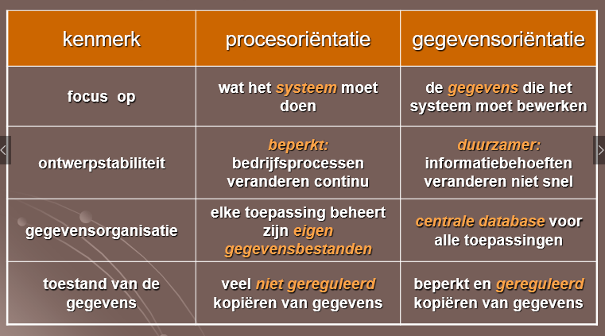

**De systeemanalist**

* Bestudeert problemen en behoeften van de organisatie
* Uitzoeken hoe de organisatie kan verbeterd worden
* Eindgebruikers in functionele afdelingen helpen bij het definiëren van hun eisen voor nieuwe informatiesystemen

**Types informatiesystemen**

Transactieverwerkingssystemen (TPS)

* Gegevens over transacties verzamelen, valideren en opslaan
* Verbeteren van transactieverwerking

Managementinformatiesystemen

* Gegevens uit TPS omzetten tot zinvolle rapportinformatie

Beslissingsondersteunende systemen (DSS)

* Maakt analyses op basis van databases en helpt zo beleidsmakers met beslissingen

Kennissystemen (ES)

* Bootst processen na van vakkenners en verleent zo expertise aan de gebruiker